Развитие логического мышления у детей 5-6 лет

Развитию мышления и логики у детей с успехом помогают специальные
логические игры, разработанные и продуманные в соответствии с возрастом
ребенка. Мы постарались собрать полезную информацию о логических играх
для детей 5-6 лет в одну статью, чтобы помочь вам легче сориентироваться и
выбрать наиболее подходящие для вашего ребенка.
Развитие логического мышления у ребенка в 5-6 лет. С возраста 5-6 лет
начинается развитие личности ребенка, маленький человечек перестает
задавать вопрос «почему?», его начинают интересовать более сложные
вопросы, которые порой ставят родителей в тупик. Ребенок в этом возрасте
чаще всего уже считает до 10; пишет различные буквы; немного читает по
слогам; соблюдает определенные правила и нормы поведения (например, за
столом); выполняет простые математические действия; играет со
сверстниками и самостоятельно.
С точки зрения развития логического мышления, ребенок в этом возрасте
должен уметь:
• делать логические выводы;
• из множества представленных предметов убрать лишний;
• из множества представленных предметов разложить их по группам и
найти общий признак;
• придумать рассказ по предложенным картинкам;
• придумать окончание рассказа
Виды игр, развивающих логику.
Вы можете развивать логическое мышление у детей 5-6 лет с помощью игр с
карточками, онлайн игр, компьютерных, графических, речевых, настольных,
различных головоломок и т.д.
Графические игры для детей 5-6 лет очень хорошо развивают логику,
внимание, мышление. Ребенок вполне способен справится с ними. Примеры,
графических игры:
• найти похожие предметы;
• убрать лишний предмет;
• раскрасить определенный предмет по заданию;
• раскрасить по образцу; дорисовать что-то у определенного предмета;
• найти выход из лабиринта.
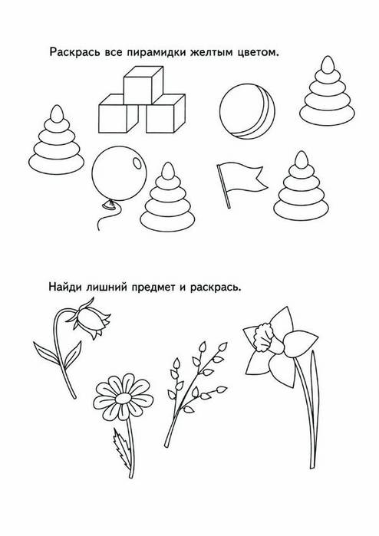
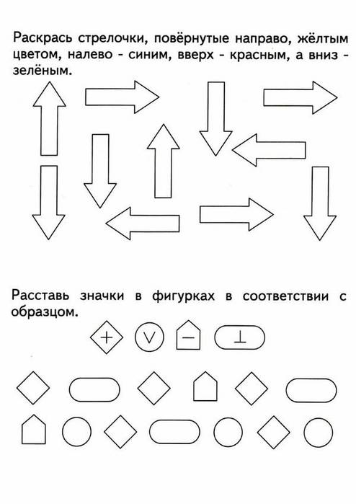
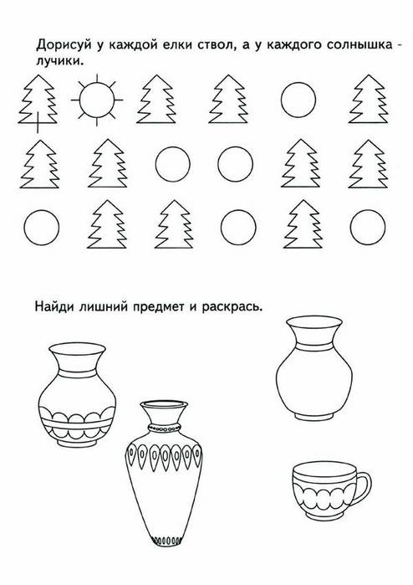
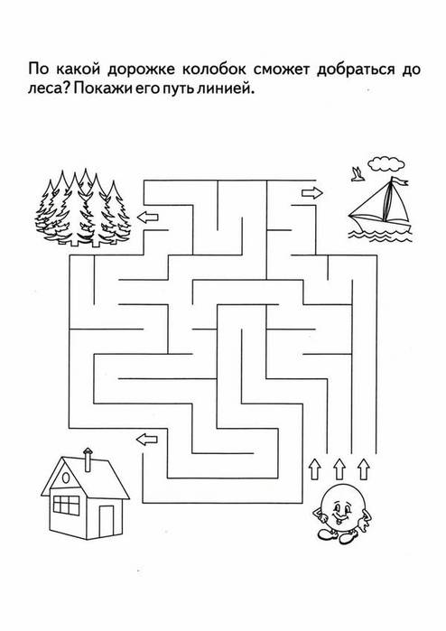
Речевые игры побуждают ребенка выстроить логический ряд и найти
правильный ответ, они должны заставить ребенка думать. Вы можете,
например, задать своему малышу такую задачу: Разноцветные кораблики
Пришла я на реку. Сколько разноцветных корабликов сегодня на реке:
желтые, красные, оранжевые! Все они прилетели сюда по воздуху. Прилетит
кораблик, спустится на воду и тотчас поплывет. Много еще прилетит их
сегодня, и завтра, и послезавтра. А потом кораблики больше не будут
прилетать, и река замерзнет. Расскажите, что это за кораблики и в какое
время года они появляются. (Н.Ф. Виноградова)
Настольные игры для детей должны быть интересны и занимательны.
Родителям тоже будет, интересно присоединится к детям и поиграть всей
семьей, ведь настольные игры рассчитаны на несколько человек.
Головоломки для детей тренируют память, внимание, логику. Название этих
заданий уже говорит о том, что придется хорошо подумать, чтобы найти
ответ. В задании могут быть следующие вопросы: найти отличия; найти
выход из лабиринта; найти определенные фрагменты; ребусы; и многое
другое. Пример головоломки: на картинке найти тот домик, из деталей
которого можно построить такой же как на рисунке у мальчика.

Игра «Логические концовки».
Цель: развивать логическое мышление, воображение, способность к анализу.
Описание: детям предлагается закончить предложения:
- Лимон кислый, а сахар... (сладкий).
- Ты ходишь ногами, а бросаешь... (руками).
- Если стол выше стула, то стул... (ниже стола).
- Если два больше одного, то один... (меньше двух).
- Если Саша вышла из дома раньше Сережи, то Сережа... (вышел позже Саши).
- Если река глубже ручейка, то ручеек... (мельче реки).
- Если сестра старше брата, то брат... (младше сестры).
- Если правая рука справа, то левая... (слева).
- Мальчики вырастают и становятся мужчинами, а девочки... (женщинами).

Игра «Вспомни быстрее»
- Цель: развивать логическое мышление.
- Описание: предложить ребенку быстро вспомнить и назвать три предмета круглой формы, три деревянных предмета, четыре домашних животных и т. п.

Игра «Что бывает...»
- Цель: развивать логическое мышление.
- Описание: предложить ребенку поочередно задавать друг другу вопросы следующего порядка:
- - Что бывает большим? (Дом, машина, радость, страх и т. п.)
- - Что бывает узким? (Тропа, лепта, лицо, улица и т. п.)
- - Что бывает низким (высоким)?
- - Что бывает красным (белым, желтым)?
- - Что бывает длинным (коротким)?

Игра «ДА-НЕТ-КА»
Цель:
- развитие аналитико-синтетической деятельности на основе метода исключения и умения выполнять классификацию геометрических фигур.
Перед тем как играть дети должны ответить на два вопроса:
— На какие две группы можно разбить все эти фигуры?
— Чем отличаются эти две группы.
Ход игры.
Дети загадывают любую из фигур. Водящий с помощью всего трёх вопросов должен её отгадать. Отвечать на вопросы можно лишь двумя словами — «да» или «нет».
Алгоритм отгадывания задаёт педагог, рассуждая вслух. Например, дети загадали большой красный треугольник.
— Сначала я попробую отгадать цвет этой фигуры. Эта фигура синяя?
— Нет.
— Значит, она красная. Попробую отгадать форму. Эта фигура треугольная?
— Да.
— Это могут быть два красных треугольника, отличающиеся размером. Эта фигура маленькая?
— Нет.
— Значит, это большой красный треугольник.

Игра «ПУМ-ПУМ»
Количество участников: 6-7 человек.
Раздаточный материал: набор цветных геометрических фигур
- 2 квадрата: один большой желтый, другой маленький красный;
- 2 пятиугольника: большой красный, маленький желтый;
- 2 треугольника: большой желтый и маленький красный
Дети рассаживаются кругом. Всем детям раздаются фигуры. Фигуры лучше положить перед детьми. Водящий выходит из комнаты (если играют 7 человек, то это ребёнок без фигуры, а если 6, то свою фигуру он отдает воспитателю). Остальные в это время загадывают какое-то свойство, которое и будет так называемым «пум-пумом».
Например: все жёлтые фигуры. Водящий, подходя к каждому из детей, спрашивает: «У тебя есть «пум-пум»?» Если его фигура желтая, то он отвечает: «Есть», а если не желтая, то – «Нет». Выслушав каждого ответившего на этот вопрос, ведущий должен догадаться, какое свойство является тем самым «пум-пумом». После чего водящим становится другой играющий.

Игра «Теремок»
Правила игры:
Детям раздаются различные предметные картинки. Один из детей заселяется в теремок первым, а остальные должны к нему подселиться. Каждый приходящий в теремок может попасть туда только в том случае, если скажет, чем его предмет похож на предмет, заселившегося первым. Ключевыми словами являются слова: «Тук — тук. Кто в теремочке живет?». Тот кто назовёт общий признак – заселяется в теремок.
Например, первый выбрал машину.
— Тук-тук. Кто в теремке живет?
— Это я, машина.
— А я стол. Пусти меня к себе жить?
— Пущу, если скажешь, чем ты похож на меня.
— Я похож на тебя тем, что я служу людям (удерживаю разные предметы на себе, посуду, а ты тоже служишь людям, так как перевозишь их или грузы). Ты железная, я тоже могу быть железным. Ты, машина, живешь в доме-гараже, и я живу в доме (в комнате). У тебя четыре колеса, а у меня четыре ножки. Машина может ездить, и я могу ездить, так как у меня могут быть колесики.

